МКОУ «Штульская ООШ»

Час общения

в 6 классе

«ОНИ СРАЖАЛИСЬ ЗА РОДИНУ.

БЛОКАДА ЛЕНИНГРАДА»

ПОДГОТОВИЛА:

классный руководитель 6 класса

Казиева Зухра Азизовна

2021 год, январь

Общие сведения о часе общения.

**Вид мероприятия:** час общения.

**Класс:** 6 класс.

**Тема:** «Они сражались за Родину. Блокада Ленинграда».

**Цели:**

* обучающая: ознакомление со сведениями о Великой Отечественной войне, о блокаде Ленинграда;
* развивающая: развитие моральных качеств личности обучающегося;
* воспитывающая: воспитание чувства патриотизма, благодарности павшим героям за мирное небо над головой и свободную Родину.

**Задачи:** узнать исторические сведения о создании сложной ситуации в Ленинграде в начале войны, о блокаде города, провести заочную экскурсию по местам боёв, познакомиться с поэмой Н.Тихонова "Киров с нами", выявить истоки патриотизма советского народа, предопределившего победу над врагом.

**Оборудование:**

* свеча на подставке;
* стакан воды и кусочек чёрного хлеба 125 граммов;
* на доске даты: июль 1941 - январь 1944, ноябрь 1941 - март 1943;
* поэма Н.Тихонова "Киров с нами";
* запись песни "Вальс на Лебяжьей канавке" в исполнении А.Розенбаума;
* запись песни "На дороге жизни" в исполнении А.Розенбаума;
* запись песни "Предрассветный вальс" в исполнении А.Розенбаума;

План часа общения.

1. Вступительное слово классного руководителя.

2. Осада города:

а) план "Барбаросса";

б) блокада;

в) город жил;

г) работа для Победы.

3. "Дорога жизни".

4. Снятие блокады.

5. Подведение итогов.

Ход часа общения.

**1. Вступительное слово классного руководителя.**

(запись песни "Вальс на Лебяжьей канавке" в исполнении А.Розенбаума, затем на фоне песни слово учителя)

Петроград, Ленинград, Петербург... На протяжении своего существования этот город не раз менял название. Неизменной оставалась его сущность - это город высоких культурных и нравственных ценностей, воспитанных со дня основания в его жителях, отличающихся в высшей степени интеллигентностью, этичностью, начитанностью и культурой. Но эти явно аристократические качества не помешали ленинградцам стать достойными защитниками своего города перед лицом опасности.

В прошлом году мы говорили о защитниках Брестской крепости, первой из наших рубежей принявшей натиск немецких захватчиков. Сегодня мы приоткроем другую, не менее значимую страницу в защите нашей Родины, оставившую след в истории поразительным мужеством мирного населения страны, не склонившего головы перед трагедией, - страницу, повествующую о 900-дневной Ленинградской блокаде. Ленинградцы проявили невиданный в истории массовый героизм, железную стойкость и дисциплину.

**2. Осада города:**

а) план "Барбаросса";

В плане "Барбаросса" - плане ведения войны против Советского Союза - немецко-фашистское командование, учитывая огромное политическое, экономическое и стратегическое значение Ленинграда, ставило захват этого города одной из ближайших целей своей агрессии. Это город, бывший второй столицей страны, славящийся своими культурными и историческими традициями, население которого, конечно же, не ожидало никакой войны.

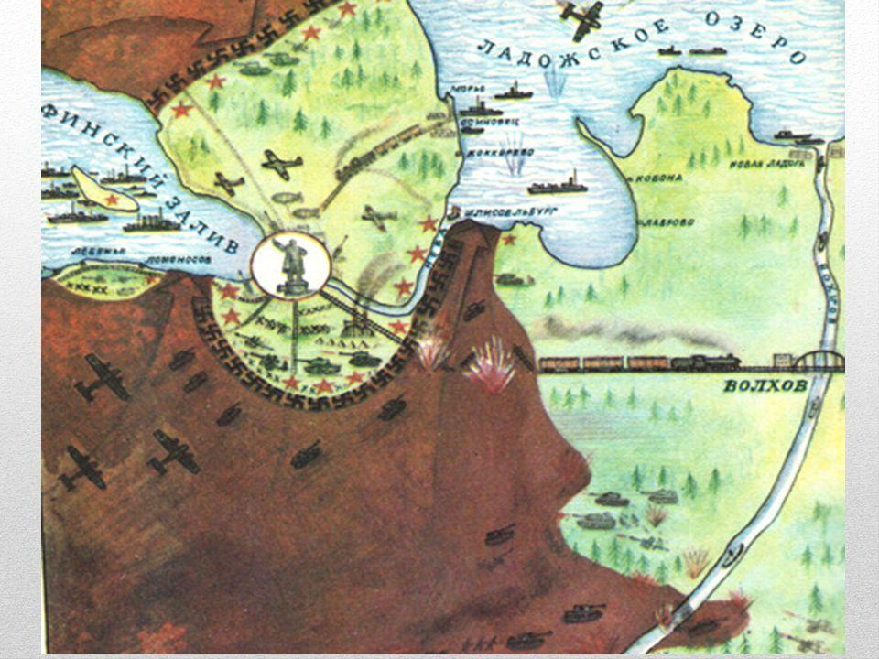

Уже в июле 1941 года вокруг Ленинграда шли ожесточённые бои. Кольцо постепенно сжималось. Враги подошли вплотную к городу, не преодолев лишь последних пяти-шести километров. Но фронтовое кольцо вокруг Ленинграда сомкнулось. Город оказался отрезанным от всей страны.

б) блокада;

Блокада... Что это такое? По словарю, это в военной тактике полное окружение врагом, оставление без средств к существованию. Слова бесстрастны и равнодушны... События - страшны... В Ленинграде начался голод. Норма выдачи хлеба населению постоянно снижалась. В ноябре 1941 года рабочие получали по 300 граммов хлеба в день, все остальные - по 150. Через две недели население стало получать самую низкую норму за всё время блокады - 250 граммов хлеба рабочим и 125 граммов остальным. В последнюю категорию входили и дети - ваши ровесники.

(На столе стакан с водой, на нём - кусочек хлеба в 125 граммов)

Вот такой объём питания в сутки получал ребёнок в осаждённом Ленинграде...

Тысячи измождённых людей потянулись в окрестности города, на поля. Женщины и дети под огнём противника разгребали руками снег, перекапывали замёрзшую землю в надежде найти хотя бы несколько неубранных картофелин, корневища, листья капусты.

Пришли и другие бедствия. В конце ноября морозы усилились до 40оС. Замёрзли водопроводные и канализационные трубы, жители остались без воды. Вскоре подошло к концу топливо. Перестали работать электростанции, в домах погас свет, внутренние стены квартир покрылись изморозью. Ленинградцы начали устанавливать в комнатах железные печки-времянки, выводя трубы в окна. В печках сжигали стулья, столы, шкафы, диваны, паркетные плитки полов, а потом и книги. Подобного топлива хватило ненадолго. По вечерам голодные люди сидели впотьмах в промёрзших квартирах. Через окна, которые вместо вылетевших по время бомбёжек и и артиллерийских обстрелов стёкол были вставлены куски фанеры и картона, проникал пронизывающий холод. Люди надевали на себя всё, что у них было. Но и это не спасало. Целые семьи гибли от холода и голода.

Один факт может рассказать о многом. После войны на Пискарёвском кладбище под Ленинградом был возведён мемориал в память погибших во время блокады. В музее этого мемориала сохранились вещи, дневники ленинградцев. Особое внимание привлекают странички из дневника обыкновенной девочки - Тани Савичевой.

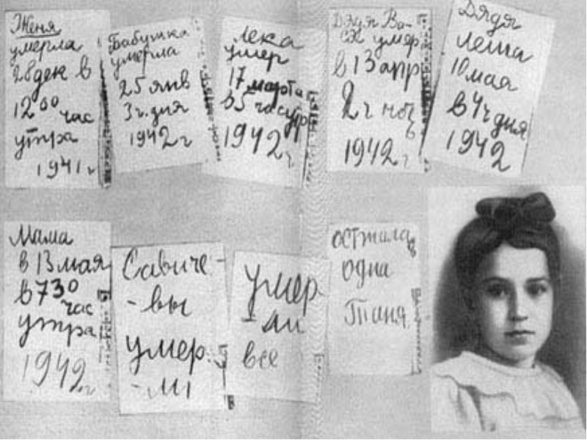

(дети самостоятельно читают записи)

К декабрю 1941 года город оказался в ледяном плену. Улицы и площади занесло толстым слоем снега, закрывшим первые этажи домов. Жизнь на улицах замерла. Лишь редкие пешеходы шли за водой к Неве или везли на санках умерших родственников.

(Просмотр фрагмента видеоролика <http://www.youtube.com/watch> ?v=f4DX3Kurif4)

в) город жил;

Но город жил и боролся. Заводы продолжали выпускать военную продукцию. Голодные, измученные люди, повинуясь велению сердца и долгу, находили в себе силы работать у станков. Поэт Николай Тихонов в те дни написал поэму "Киров с нами", рассказав о жизни города. Об этом - отрывки из поэмы, которые представят для вас одноклассники (прослушиваем).

Домов затемненных громады  
В зловещем подобии сна,  
В железных ночах Ленинграда  
Осадной поры тишина.  
Но тишь разрывается воем -  
Сирены зовут на посты,  
И бомбы свистят над Невою,  
Огнем обжигая мосты.

Разбиты дома и ограды,  
Зияет разрушенный свод,  
В железных ночах Ленинграда  
По городу Киров идет.  
Боец, справедливый и грозный,  
По городу тихо идет.  
Час поздний, глухой и морозный.  
Суровый, как крепость, завод.  
Здесь нет перерывов в работе,  
Здесь отдых забыли и сон,  
Здесь люди в великой заботе,  
Лишь в капельках пота висок.

Пусть красное пламя снаряда  
Не раз полыхало в цехах,  
Работай на совесть, как надо,  
Гони и усталость и страх.  
Мгновенная оторопь свяжет  
Людей, но выходит старик,-  
Послушай, что дед этот скажет,  
Его неподкупен язык:  
"Пусть наши супы водяные,  
Пусть хлеб на вес золота стал,  
Мы будем стоять, как стальные,  
Потом мы успеем устать.  
Враг силой не мог нас осилить,  
Нас голодом хочет он взять,  
Отнять Ленинград у России,  
В полон ленинградцев забрать.  
Такого вовеки не будет  
На невском святом берегу,  
Рабочие русские люди  
Умрут, не сдадутся врагу".

И в ярости злой канонады  
Немецкую гробить орду  
В железных ночах Ленинграда  
На бой ленинградцы идут.  
И красное знамя над ними,  
Как знамя победы встает.  
И Кирова грозное имя  
Полки ленинградцев ведет!

г) работа для Победы;

На производстве не хватало сырья, инструментов, материалов, топлива. В цехах было холодно. От прикосновения к металлу коченели руки. Иногда рабочие работали сидя, так как не было сил стоять по 10 - 12 часов (вспомните о норме хлеба для рабочего на весь день!). Когда остановились электростанции, некоторые станки приходилось приводить в движение руками. Производительность труда от этого резко упала. Тогда рабочие увеличили свой рабочий день. Многие по несколько суток не выходили из цехов, выполняя срочные заказы.

**3. "Дорога жизни".**

В конце ноября 1941 года начала действовать "дорога жизни". Это была дорога, проложенная по льду Ладожского озера, соединившая Ленинград со всей страной. Водителям грузовых машин приходилось по несколько раз в сутки совершать 36-километровые рейсы с западного берега на восточный и обратно, ежеминутно рискуя провалиться под лёд или погибнуть от разрывов бомб и снарядов. Как писали в то время газеты, "история Ладожской дороги - это поэма о мужестве, настойчивости и стойкости советских людей. Это тоже фронт. В результате самоотверженного труда десятков тысяч людей Ленинград обеспечен всем необходимым". Просуществовала "дорога жизни" до марта 1943 года (только в зимнее время).

Ей посвятил свою песню петербургский автор-исполнитель Александр Розенбаум. (Слушаем песню "На дороге жизни")

**4. Снятие блокады.**

Но советские войска сражались и за пределами города. Именно благодаря таким действиям оборона врага стала ослабевать. Город не сдавался! В январе 1944 года на юго-востоке наши войска прорвали немецкую оборону и встретились с ленинградцами.

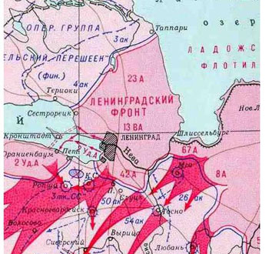

День 18 января 1944 года считается днём окончания блокады. На заводах прошли митинги, передавались сообщения оп радио, газета "Комсомольская правда писала" (просмотр фрагмента видеоролика <http://www.youtube.com/watch> ?v=_CBg4JNQ78Y).

**5. Подведение итогов.**

Защитники Ленинграда совершили в годы Великой Отечественной войны поистине легендарный подвиг, проявили лучшие свои качества: беспредельную любовь к родине, веру в победу, невиданную стойкость, упорство и бесстрашие в бою, самопожертвование во имя счастья и свободы своего народа. За выдающиеся заслуги перед Родиной, за мужество и героизм, дисциплину и стойкость, проявленные в борьбе с немецко-фашистскими захватчиками в трудных условиях вражеской блокады, Ленинграду было присвоено звание города-героя.

(Прослушивание песни А.Розенбаума "Предрассветный вальс").

(Зажечь свечу).

Список использованной литературы

1.      Блокада глазами очевидцев. Дневники и воспоминания. /С.Глезеров. – СПб, 2012.

2.      Данилов А.А.. История России, ХХ век, учебник для 9 класса. – М., 2002.

3.      Тихонов Н. Стихи и поэмы. – М., 1982.